Criado por: | Henrique Abrileri
Validado por: | (Superior Imediato para validação e aprovação)
Data de Criação: | 11/11/2016
Data de Validade: | (Data de validade do procedimento)
Versão: | 1.0
Grupo Solucionador Responsável: | Field Service

- Objetivo
O objetivo desse procedimento é realizar a formatação do notebook, após realizar o backup dos documentos do Colaborador, e preparar a máquina para instalação do Sistema Operacional.

- Aplicação
Todas as áreas da Empresa, incluindo todos os prestadores de serviços que tenham acesso aos ativos e ao ambiente da Empresa.

- Definições
Abertura de Requisição de Serviço pelo Colaborador.

- Procedimento (via rede)

  - Antes de iniciar a formatação, certificar que os dados do usuário foram armazenados através de backup, os programas utilizados pelo Colaborador listado e caso tenha outra informação / dados, armazenar também.

  - Certificar que o cabo de rede foi conectado juntamente com o carregador para não causar falta de energia no meio da instalação, que será um pouco demorada.

  - Ao ligar a máquina, pressionar a tecla ESC para entrar no Startup Menu, selecionar a opção F10 BIOS Setup:
Esse procedimento foi baseado no modelo da HP, no caso de outro fornecedor, verificar se a tecla para entrar no menu seja F2 ou a tecla que aparecer na tela inicial.
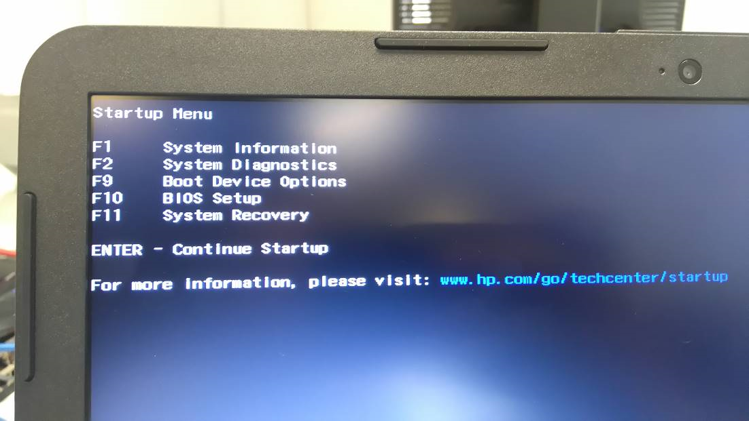

  - No menu da BIOS, entrar na opção System Configuration e selecionar Boot Options:

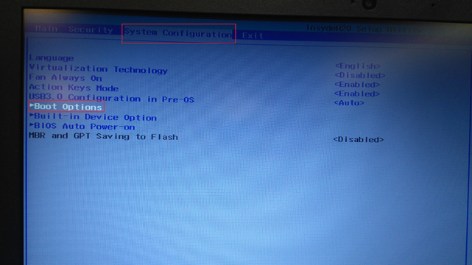

  - Selecionar a opção Internal Network Adapter Boot e ativar (Enable), salvar e sair do menu da BIOS, a máquina será reiniciada:

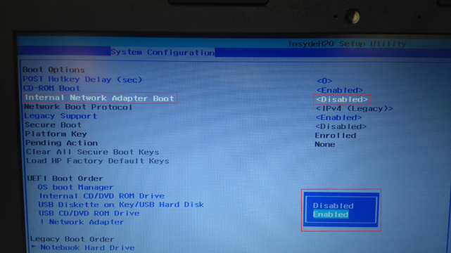

  - Pressionar a tecla ESC para entrar no Startup Menu, selecionar a opção F12 Network Boot:

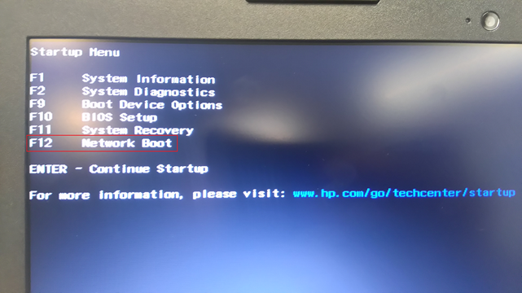

  - A tela seguinte será carregada, pressionar a tecla F12 (Press F12 for network service boot) quando solicitado:

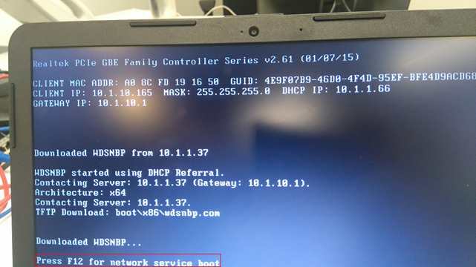

  - Selecionar a opção Microsoft Windows 10 Setup (x64):

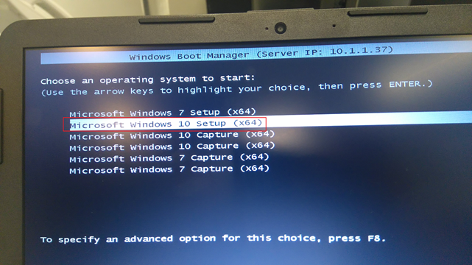

  - A instalação será carregada, aguardar:

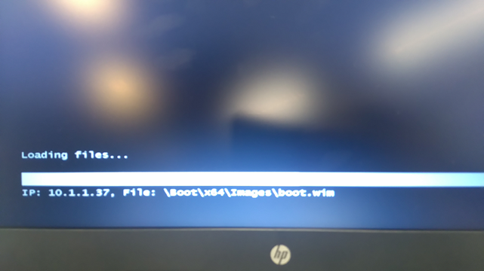

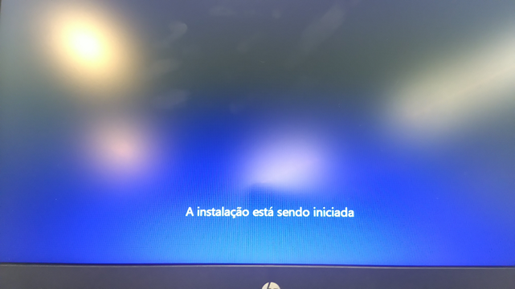

  - Para prosseguir com a instalação, selecionar a localidade (Português – Brasil) e o teclado (Português – Brasil ABNT), avançar:

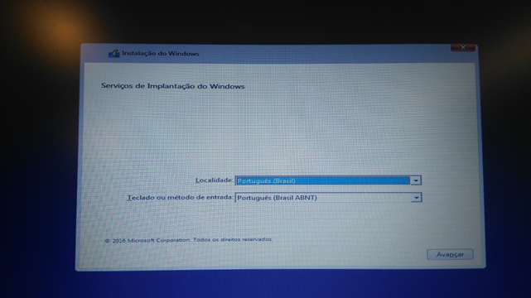

  - O usuário e senha de administrador será solicitado, inserir para prosseguir com a instalação:

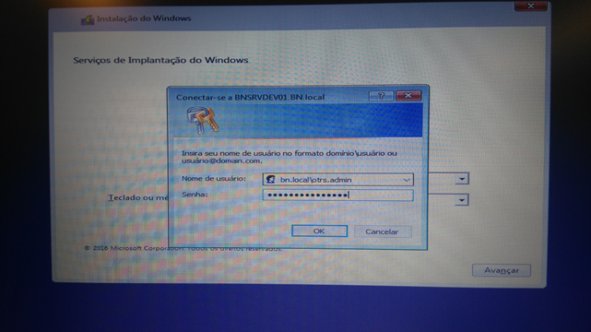

  - Selecionar a opção Windows 10 – Default, ou caso tenha uma versão mais atualizada disponível, e avançar com a instalação:

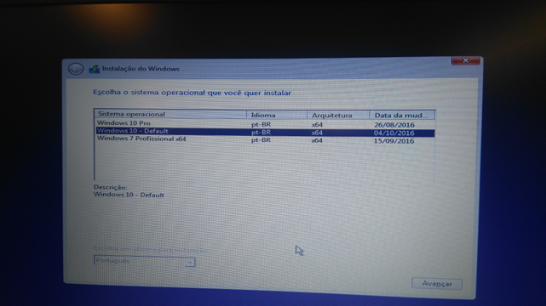

  - A opção de Partição aparecerá, selecionar Opções de unidade (avanç):

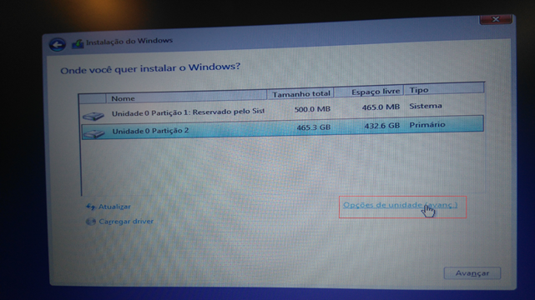

  - Excluir as Partições do Sistema e Primário:

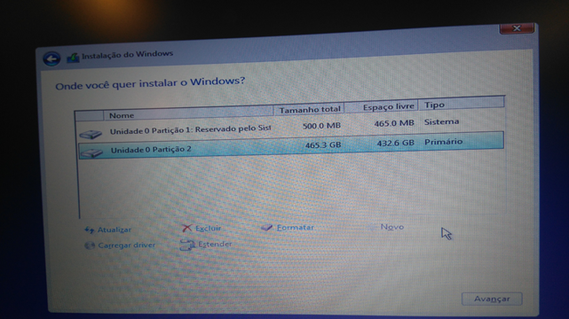

  - Após a exclusão, clicar em novo, selecionar o tamanho e inserir o valor de 100000 e clicar em aplicar:

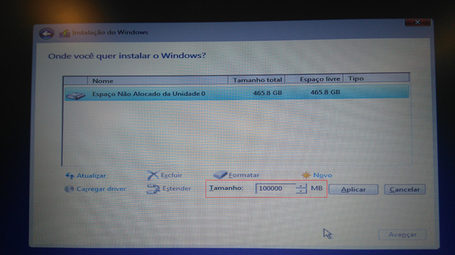

  - A Partição ficará dessa forma, avançar:

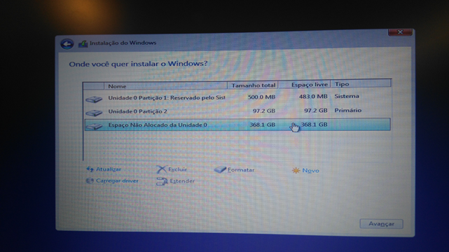

  - A instalação do Windows será iniciada, aguardar a finalização e pronto, sua máquina foi formatada e está com a instalação padrão do Windows, verifique posteriormente as configurações, dados, e-mail e software.

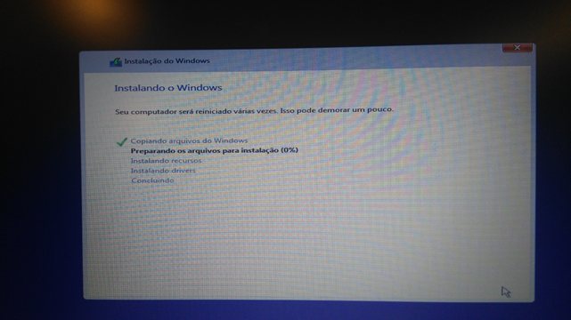

- Procedimento (via CD de recuperação)

  - Inserir o CD de recuperação do modelo adequado, que acompanha o notebook.

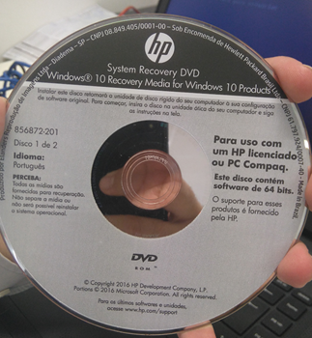

  - Selecionar a opção Português, e avançar:

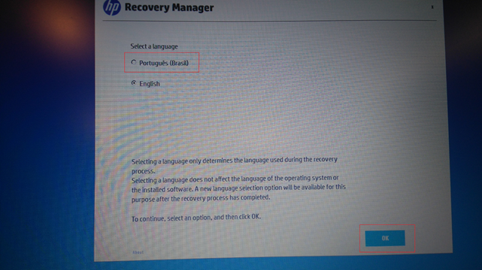

  - Clicar em avançar:

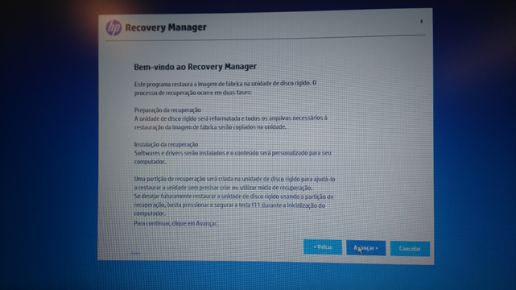

  - Selecionar a opção SIM para recuperação, avançar:

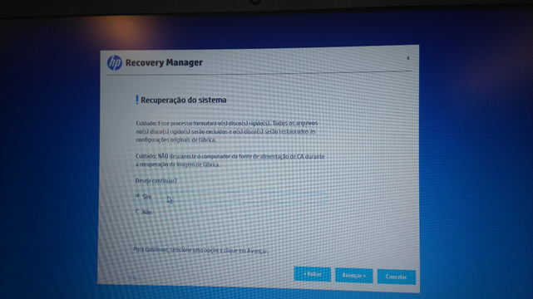

  - O aviso de perda de todos os arquivos será destacado, lembrando que o backup já deveria ter sido realizado para não perder os dados do Colaborador, clicar em OK:

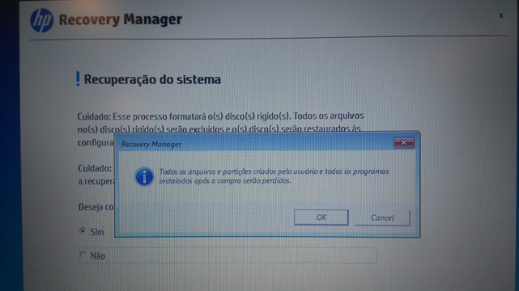

  - A instalação será iniciada, a preparação de recuperação da imagem está em andamento:

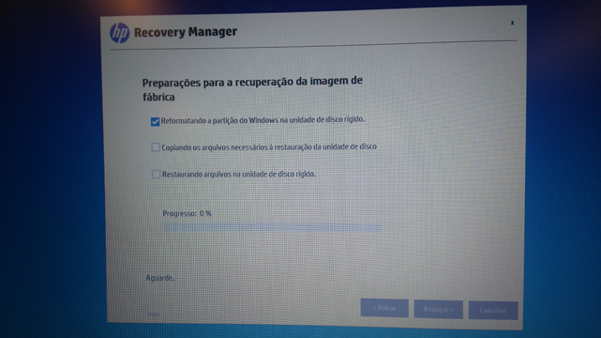

  - O disco 2 será solicitado a qualquer momento dentro da instalação, inserir quando solicitado:

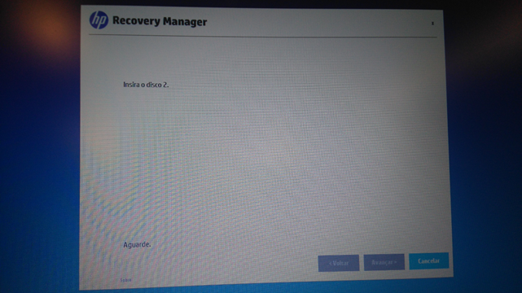

  - A instalação dará continuidade, aguardar a próxima solicitação:

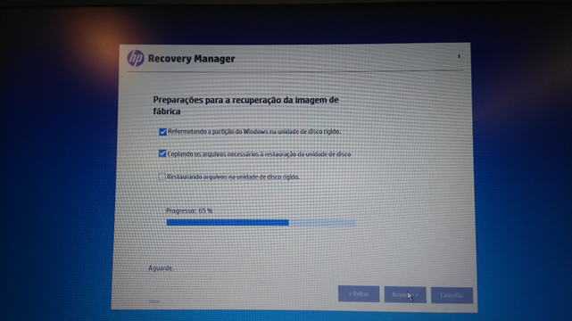

  - A mensagem a seguir será apresentada, caso tenha o CD solicitado, inserir e prosseguir, caso contrário, ignorar:

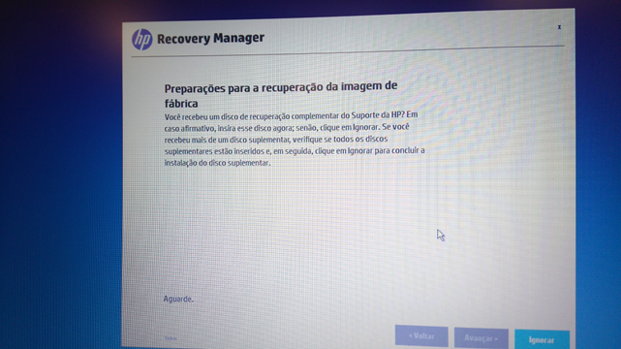

  - A mensagem de término da recuperação será apresentada, clicar em continuar:

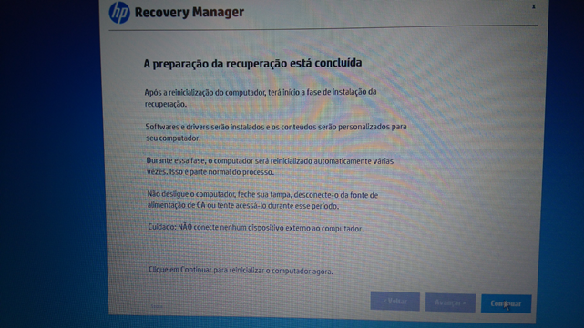

  - Aguardar o termino da instalação, pronto, seu computador estará instalado com as configurações padrões do Windows.

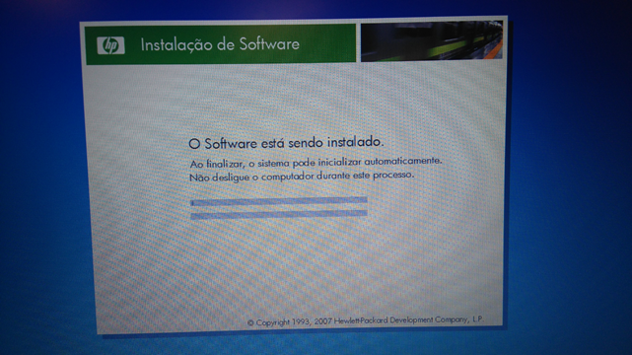

Alteração realizada | Responsável | Data

